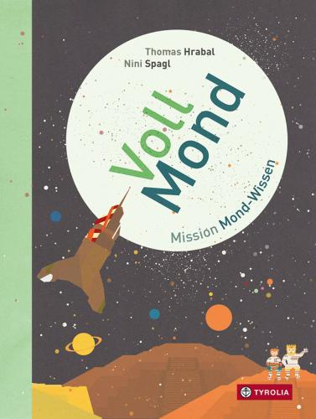
Thomas Hrabal / Nini Spagl
VollMond
Mission Mond-Wissen

26 Seiten, durchgehend farbig illustriert,
20 x 26,5 cm, gebunden
ISBN 978-3-7022-3740-0
Tyrolia-Verlag, Innsbruck–Wien 2019
€ 16,95
ab 5 Jahren

Ein faszinierender Begleiter

Er beschert uns nicht nur ab und zu angeblich schlaflose Nächte, bringt Wölfe zum Heulen und sorgt für Ebbe und Flut – er ist auch ein ganz essenzieller Himmelskörper für uns. Denn ohne Mond wäre ein Leben auf der Erde in der jetzigen Form wohl nicht möglich: Unser Heimatplanet würde wirr um die Sonne taumeln und sich dabei so schnell drehen, dass ein Tag nur acht Stunden hätte. Welch ein Stress!
Diese und noch viele weitere spannende Fakten rund um die helle Scheibe am Nachthimmel hat Thomas Hrabal für dieses neue Kindersachbuch zusammengetragen. Eindrückliche Vergleiche machen die meist unvorstellbar großen Zahlen und Relationen greifbar, die klaren Illustrationen von Nini Spagl verdeutlichen komplexe Zusammenhänge. Jede Doppelseite widmet sich dabei je einem bestimmten Aspekt (Entstehung, kulturelle Bedeutung, Phasen, Oberfläche, Beziehung und Relation zu anderen Himmelskörpern u. v. m.) Natürlich dürfen auch die Mondlandung und alle anderen Versuche des Menschen, diesem Begleiter „näherzukommen“ nicht fehlen.
Ein zugleich spannendes und informatives wie konzeptionell und ästhetisch außergewöhnliches Sachbilderbuch.

Ohne Mond wäre es auf der Erde sehr ungemütlich

Der Autor und die Illustratorin
Thomas Hrabal lebt mit seiner Frau und seinen beiden Söhnen in Wien Mauer. Der promovierte Architekt arbeitet mit seinem internationalen Team an der Planung und Umsetzung unterschiedlichster Bauprojekte und ist Vortragender und Sachbuchautor im Bereich Projektmanagement mit einer privaten Leidenschaft für Astronomie.

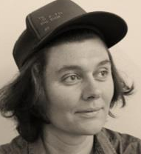
Nini Spagl studierte Architektur in Innsbruck, machte einen akademischen Lehrgang zur Buchgestalterin in St. Pölten und bildet sich derzeit im Abendkolleg Multimediaart mit Schwerpunkt Animation an einer HTL in Wien weiter. Seit 2015 ist sie als freischaffende Illustratorin tätig. Sie lebt und arbeitet in Wien. Für ihr Bilderbuch „Schau! Staunen mit allen Sinnen“ (Tyrolia, 2017) bekam sie beim Österreichischen Kinder- und Jugendbuchpreis u. a. die Auszeichnung der Jugendjury. www.ninki.at

50 Jahre Mondlandung am 21. Juli 2019

